**UNIVERSIDADE FEDERAL DE VIÇOSA**

**CAMPUS FLORESTAL**

PABLO FERREIRA - 3480

SAMUEL SENA - 3494

**TRABALHO PRÁTICO III**

**RELATÓRIO TAREFA C**

FLORESTAL

2019

Sumário

Introdução 3

Desenvolvimento 4

Conclusão 5

# Introdução

O trabalho apresentado a seguir entrega o algoritmo Shif And aproximado com a opção de que o usuário escolha a distancia de edição e quais operações realizar (Tarefa C).

Inicialmente para se executar o programa da Tarefa C, é necessário realizar a compilação do código fonte em C. Para isso, em algum terminal Linux execute o “*makefile”* da seguinte forma:

Para compilar:

$ make

E para executar:

$ make run

O algoritmo foi testado apenas em sistema operacional baseado em Linux, a execução em Windows pode não ser satisfatória.

Primeiramente, entre com o nome do arquivo de entrada desejado, em seguida, caso a abertura seja realizada com sucesso, entre com o padrão desejado, e com as operações que deseja utilizar:

Figura 2

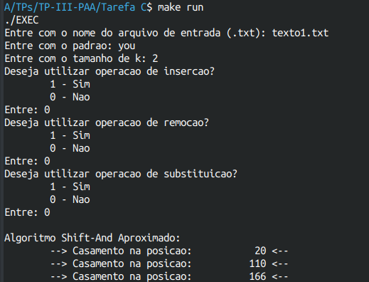

Fonte: Terminal Linux

# Desenvolvimento

**Tarefa C:**

Para tornar o programa possível ser executado da forma como foi especificado, fizemos mudanças onde, fizemos o tamanho do vetor R em K+1, e fizemos multiplicações pelas operações de inserção, substituição e remoção que estão dentro do vetor Operacoes, onde essas multiplicações ocorrem por causa que a primeira aparição de Rant na formula significa a execução da operação de inserção, a segunda aparição significa a operação de substituição e a terceira de remoção. Sendo variáveis boleanas que guardam valores de 1 ou de 0, então caso entre o valor 1, a multiplicação ocorre e a operação é executada, caso contrário, não ocorre a operação. Segue abaixo o algoritmo:

Figura 10

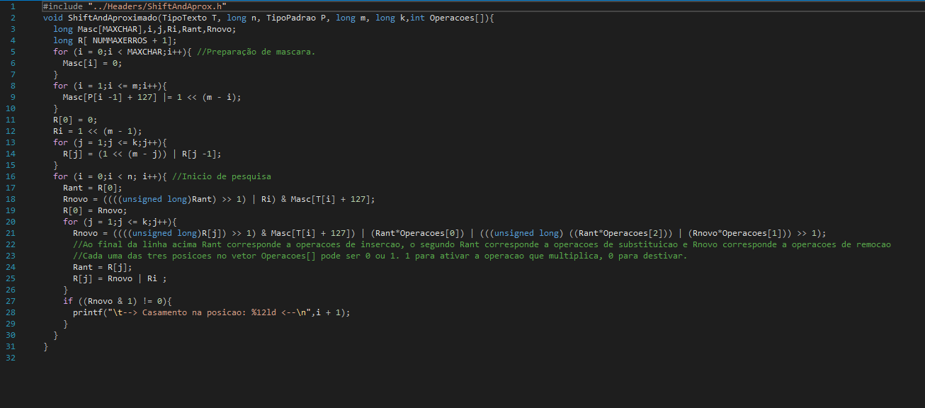

Fonte: Terminal Linux

# Conclusão

Sem dúvidas, o desenvolvimento desse trabalho foi de importância para o aprendizado da matéria e do funcionamento dos algoritmos apresentados em sala

Agradecimentos ao professor Daniel Mendes pela oportunidade de realização do trabalho e dúvidas sanadas.

Todo o desenvolvimento e distribuição do trabalho encontra-se hospedado na seguinte página do [GitHub](https://github.com/Globson/TP-III-PAA).